Лабораторная работа №1

Установка дистрибутива Rocky

Юхнин Илья Андреевич"

Содержание

# Цель работы

Приобретение практических навыков установки операционной системы Rocky Linux на виртуальную машину и настройка минимально необходимого окружения для дальнейшей работы.

# Задание

Установить дистрибутив Rocky Linux на виртуальную машину.

# Теоретическое введение

Для выполнения данной лабораторной нет специальной теории. Необходимы общие знания в области компьютерных наук.

# Выполнение лабораторной работы

Создаем виртуальную машину в VirtualBox.

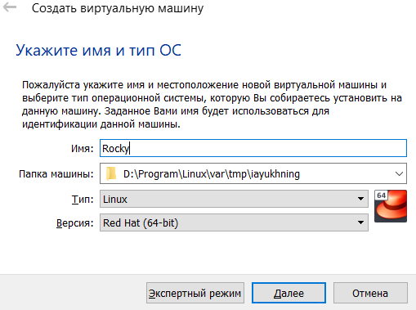

Указываем объем оперативной памяти, выделенный виртуальной машине.

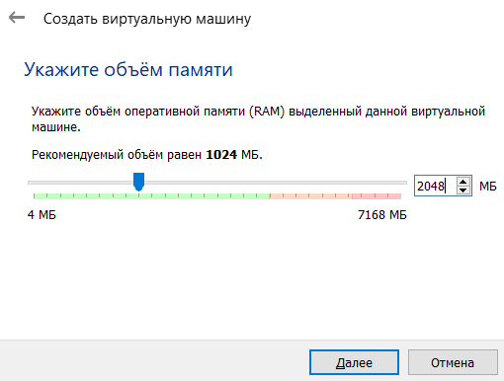

Создаем новый динамический виртуальный жесткий диск типа VDI и задаем его размер.

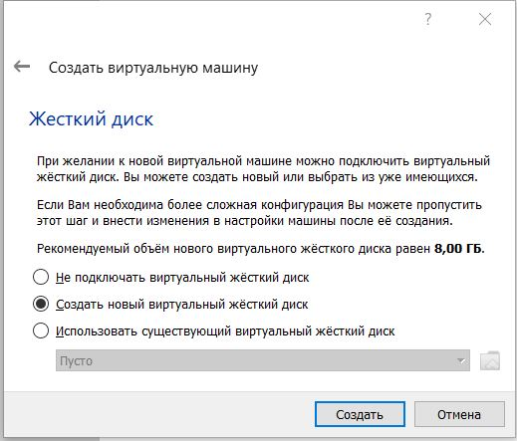

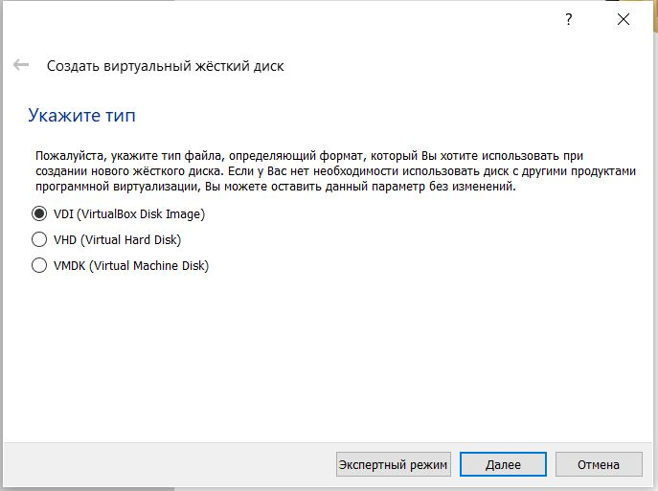

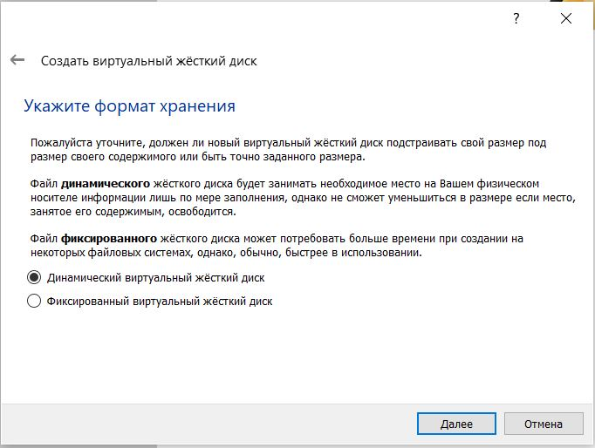

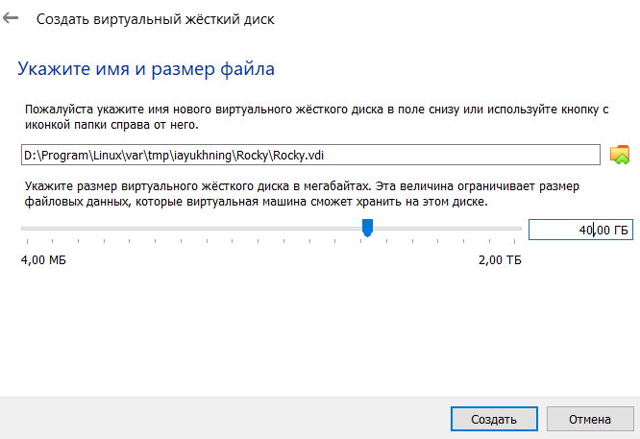

В VirtualBox добавляем новый привод оптических дисков, где выбираем заранее скачанный образ выбранной операционной системы.

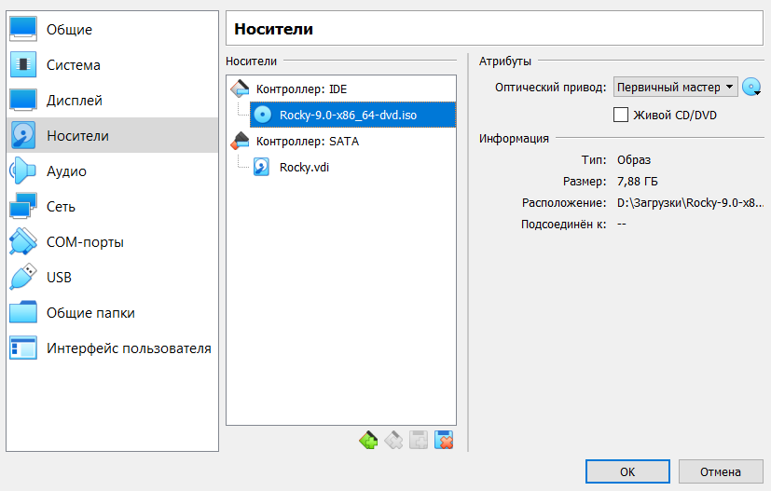

После этого запускаем виртуальную машину и начинаем установку ОС.

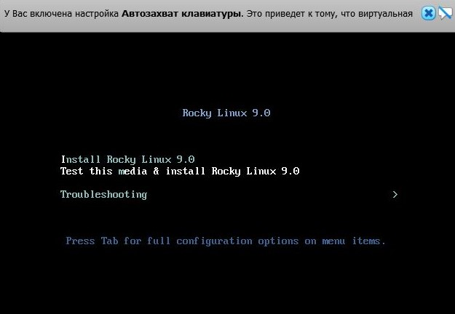

Настройка параметров установки

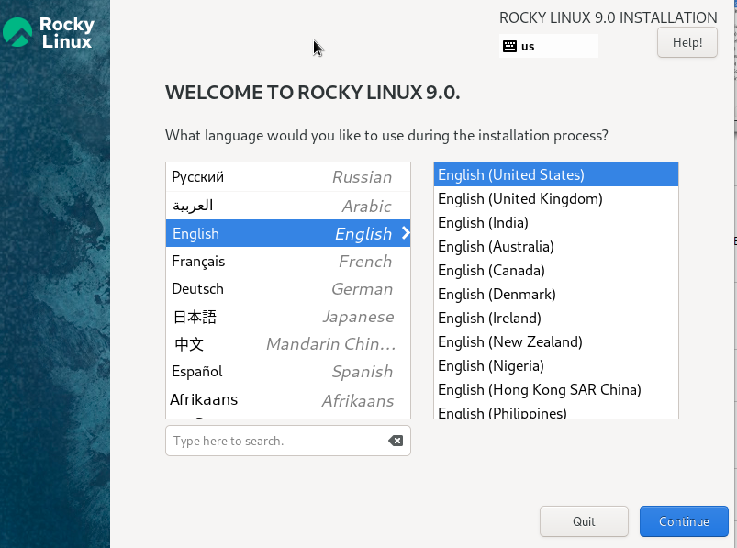

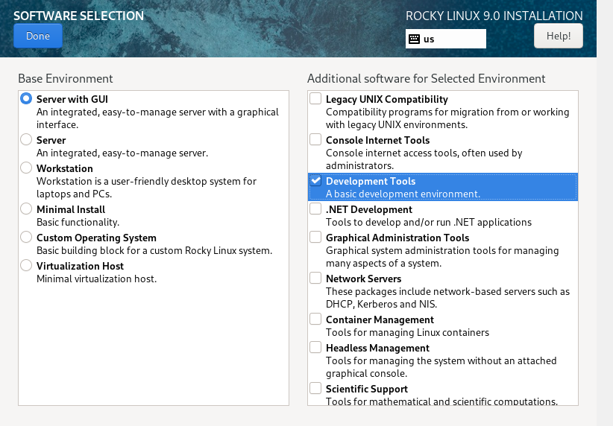

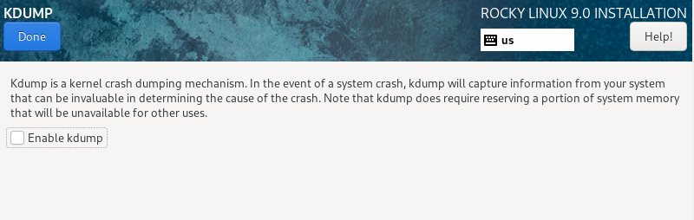

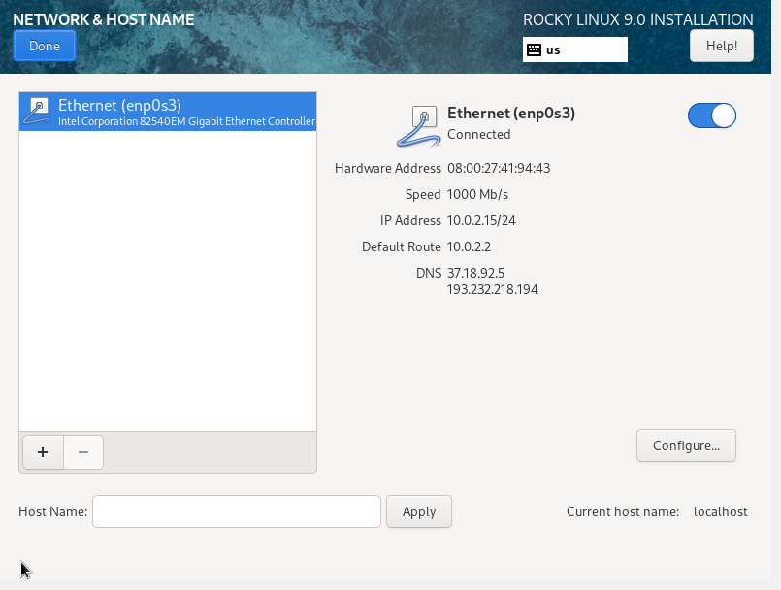

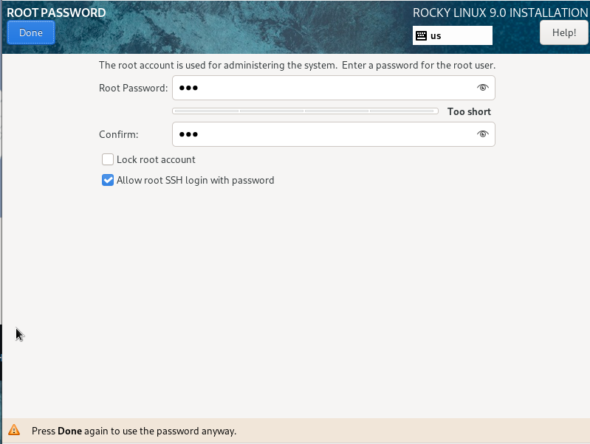

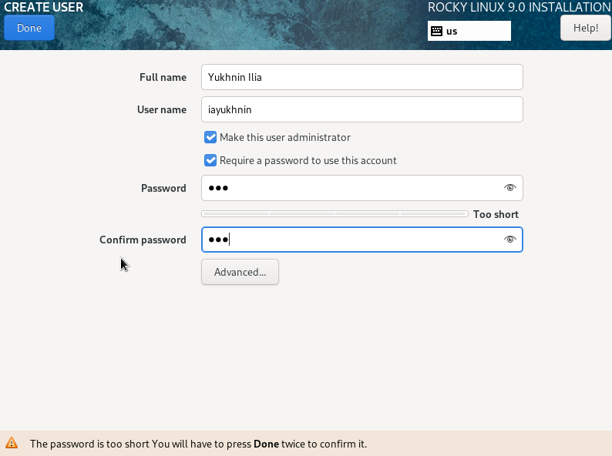

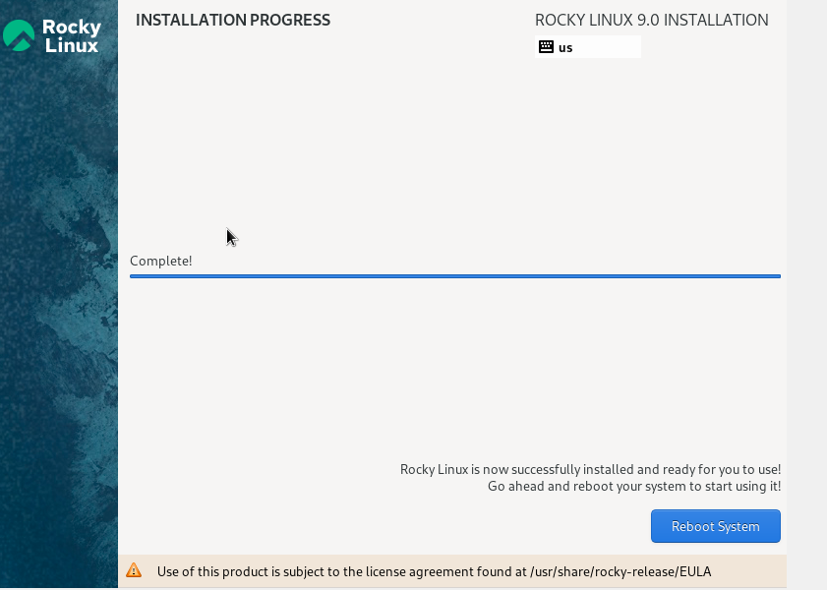

После выполнения данных шагов мы попадаем на рабочий стол нашей виртуальной машины.

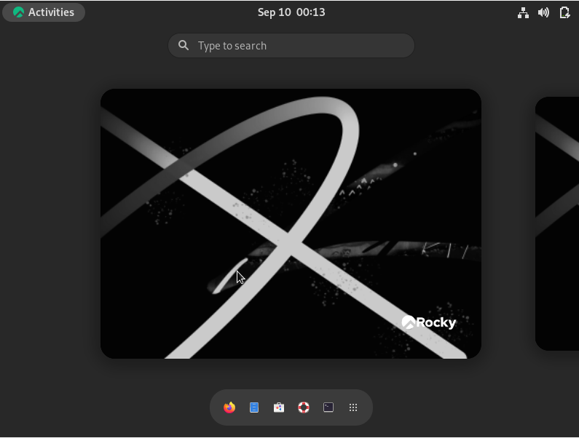

Подключить образ диска дополнительной гостевой ОС.

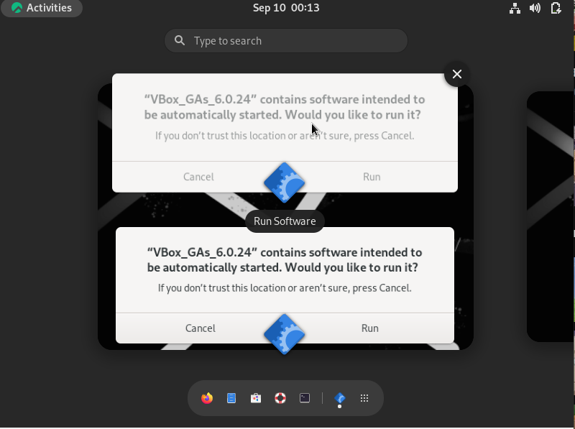

Процесс подключения.

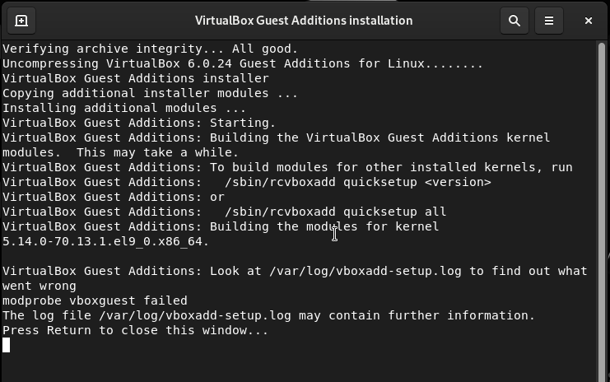

## Домашнее задание

Получите следующую информацию:

1. Версия ядра Linux (Linux version)
2. Частота процессора (Detected Mhz processor)
3. Модель процессора (CPU0)
4. Объем доступной оперативной памяти (Memory available)
5. Тип обнаруженного гипервизора (Hypervisor detected)
6. Тип файловой системы корневого раздела - XFS
7. Последовательность монтирования файловых систем

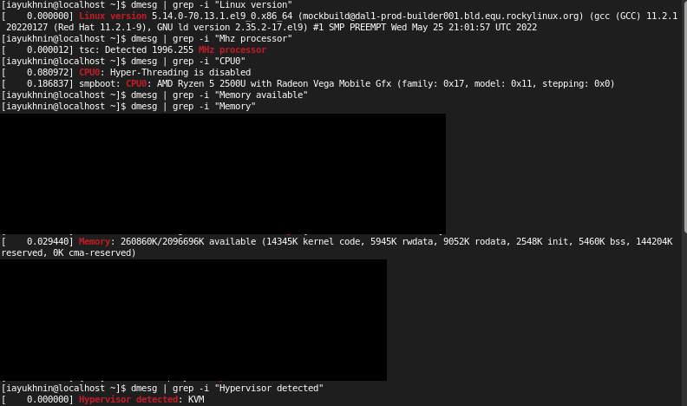

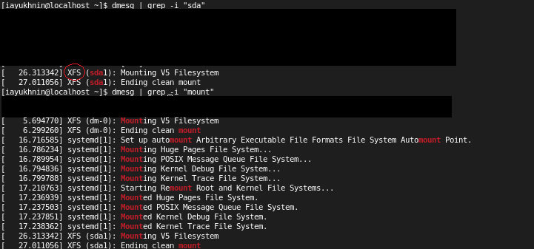

# Выводы

В ходе выполнения данной лабораторной работы я приобрел навыки установки операционной системы Rocky Linux на виртуальную машину.

# Список литературы

* [Кулябов Д. С., Королькова А. В., Геворкян М. Н Лабораторная работа №1](https://esystem.rudn.ru/mod/folder/view.php?id=892013)